计算机网络试卷
姓名：
或贴条型码

学号：

适用对象：
开课学期： 学时： 学时 日期：
出卷人： 试卷审核人：

库号：（）

卷号：（）

题 号 | 一 | 二 | 三 | 四 | 五 |  | 总 分
得 分
阅卷人
一、填空题（每空2分,共20分）
- 设某子网的IP地址范围从111.224.0.1到111.239.255.254，则其子网掩码应为255.240.0.0。
- WWW应用的WWW客户程序（即浏览器）与Web服务器之间使用超文本传输协议（中文）HTTP（英文缩写）进行通信。
- TCP套接字由（源IP地址，源端口号，目的IP地址，目的端口号）四元组标识。
- 在TCP报文段首部中用于流量控制的字段是接收窗口。
- 10 BASE-T网络规范中10表示10Mbps，BASE表示基带传输，T表示双绞线。

二、选择题（每题2分，共20分）
- PPP设计的功能不包括：
（A） 差错检测 （B） 透明传输 （C） 超时重传 （D）支持多种网络层协议
答：（C）
- 在因特网中将IP地址转换成MAC地址的协议是：
（A） IP （B）ARP （C） DNS （D）ICMP
答：（B）
- 以太网交换机根据( )转发分组：
（A）目的IP地址 （B） 目的端口号 （C） 目的MAC地址 （D）目的主机域名
答：（C）
- IP报文首部中用来防止数据报在网络中永远兜圈子的字段是：
（A） 首部检查合 （B） 协议 （C） 寿命TTL （D） 分片偏移
答：（C）
- 分类的IP地址中，用作多播地址的是：
（A） A类 私有：10.（B） B类 172.16-31.0-255. （C） C类 192.168.0-255（D）D类（多播） ,E-保留未用
答：(D)
- 在因特网中，使用链路状态算法的内部网关协议是：
（A） RIP （B） BGP （C） OSPF （D） (A)和(C)
答：（C）
- TCP的确认号为1000表示：
（A） 已成功地收到了第999号字节 （B） 已成功地收到了第1000号字节
（C） 报文段999已收到 （D） 报文段1000已收到
答：（A）
- 提供域名到IP地址的查询服务的应用是（ ）。
（A）DNS （B） SMTP （C） HTTP （D）FTP
答：(A)
- FTP使用的传输协议是：
（A） UDP （B） TCP （C） ICMP （D）IP
答：(B)
- 在SMTP中，下面哪个命令标识邮件的发送者。
（A）HELO （B） MAIL FROM （C） RCPT TO （D） RSET
答：（B）

三、判断题（每题1分，共6分。正确打√，错误打×）
- 在链路上产生的传播时延与链路的带宽无关。（√）
- 交换机不能限制广播风暴。（√）
- 以太网提供的是无连接的不可靠数据传输服务。（√）
- 以太网交换机不能互连工作在不同速率的LAN网段。（×）
- 应用程序通过TCP接收到的数据一定不会有比特差错。（×）(??)

四、简答题（共56分）
- 试述具有五层协议的原理体系结构的要点，包括各层的主要功能。（10分）
答：(1) 物理层：在物理链路上传送比特流。（2分）
(2) 数据链路层：在两个相邻结点间的链路上传送以帧为单位的数据。（2分）
(3) 网络层：负责将分组从源主机通过中间路由器传送到目的主机。（2分）
(4) 运输层：负责主机中两个进程之间的通信（端到端通信）（2分）
(5) 应用层：规定应用程序间完成特定网络应用的通信规则。（2分）

- 局域网交换机与转发器或集线器的区别？（6分）
答：(1)交换机工作在链路层，根据帧(链路层分组)的目的MAC地址进行转发；而集线器工作在物理层，仅是将端口接收到的比特转发到其他所有端口而不是对帧进行处理。（3分）
(2) 集线器在转发一个帧中比特时，不对传输媒体进行检测，因此其连接起来的主机属于同一冲突域；但交换机在转发一个帧之前必须执行CSMA/CD算法，有隔离冲突域的功能。（3分）

- 简要说明RIP协议的要点。（8分）
答：(1) 仅和相邻路由器交换信息。（2分）
(2) 交换的信息是当前本路由器自己的路由表：“到本自治系统中所有网络的（最短）距离，以及到每个网络应经过的下一跳路由器”。（2分）
(3) 相邻路由器周期性交换路由信息。（2分）
(4) 路由器根据收到的路由信息使用距离向量算法更新路由表。（2分）

- 简述TCP和UDP的主要区别。（4分）
答：TCP：面向连接、按序可靠字节流、有流量控制和拥塞控制。（2分）
UDP：无连接、不可靠的数据报服务。（2分）

- 万维网是一个大规模的、联机式的信息储藏所，必须要解决什么问题？实际是怎样解决的？（8分）
答：（1）怎样标志分布在整个因特网上的万维网文档。（1分）解决方法：使用URL标识文档。（2分）
（2）用何协议实现万维网上各种超链的链接。（1分）解决方法：使用超文本传输协议HTTP。（1分）
（3）怎样使各种万维网文档都能在因特网上的各种计算机上显示出来，同时使用户清楚地知道在什么地方存在着超链。（2分）解决方法：使用超文本标记语言HTML。（1分）
（4）怎样使用户能够很方便地找到所需的信息。（1分）解决方法：使用搜索引擎，如google等。（1分）

- 试用具体例子说明为什么在运输连接建立时要使用三次握手。说明如不这样做可能会出现什么情况。（8分）
答：这主要是为了防止已失效的连接请求报文段突然又传送到了TCP服务器，导致建立错误的连接而浪费资源，如图所示。
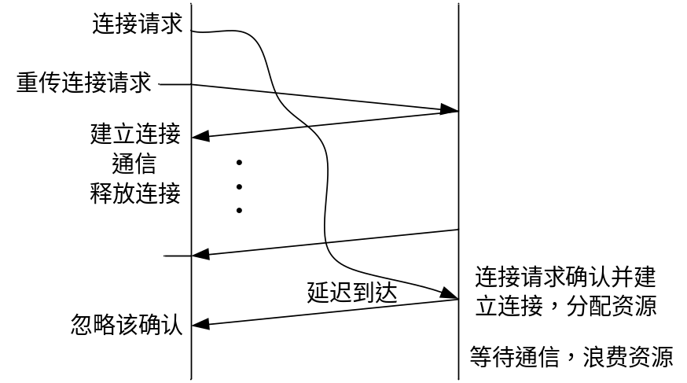

- 某营区网络拓扑如下图所示，路由器R1通过接口E1、E2分别连接局域网1、局域网2，通过接口L0连接路由器R2，并通过路由器R2连接域名服务器与互联网。R1的L0接口的IP地址是202.118.2.1，R2的接口L0的IP地址是202.118.2.2，域名服务器的IP地址是202.118.3.2。路由表结构为（目的网络IP地址，子网掩码，下一跳IP地址，接口）。
(1) 将IP地址空间202.118.1.0/24分配给局域网1和2，每个局域网可容纳120台主机，请给出划分结果（每局域网的IP地址块）。
(2) 给出R1的路由表，并包括到域名服务器的主机路由。注：给出的路由表要尽量简洁。
(3) 给出R2到局域网1和局域网2的路由。注：给出的路由表要尽量简洁。
(4) 如果只从ISP获得了一个全球IP地址，如何修改配置，让内部计算机都能上网。
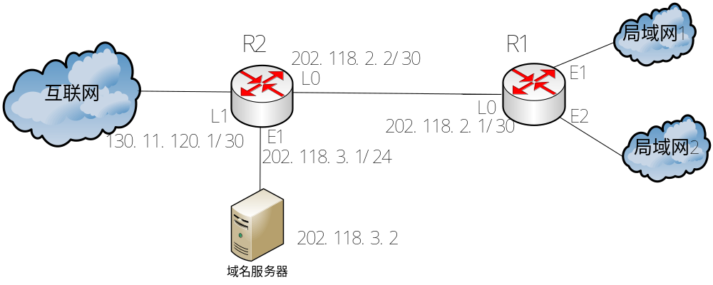

答：
- 局域网1：202.118.1.0/25；局域网2：202.118.1.128/25。或反之。
- （目的网络IP地址，子网掩码，下一跳IP地址，接口）
202.118.1.0, 255.255.255.128, 0.0.0.0, E1
202.118.1.128, 255.255.255.128, 0.0.0.0, E2
202.118.2.0, 255.255.255.252, 0.0.0.0, L0
202.118.3.2, 255.255.255.255, 202.118.2.2, L0
0.0.0.0, 0.0.0.0, 0.0.0.0, L0
- （目的网络IP地址，子网掩码，下一跳IP地址，接口）
202.118.1.0, 255.255.255.0, 202.118.2.1, L0
(4) 在路由器R2配置NAT功能，其L1接口使用该全球IP地址，而在内部使用专用IP地址。

线

